Муниципальное бюджетное дошкольное образовательное учреждение

«Детский сад № 1 «Ёлочка»»

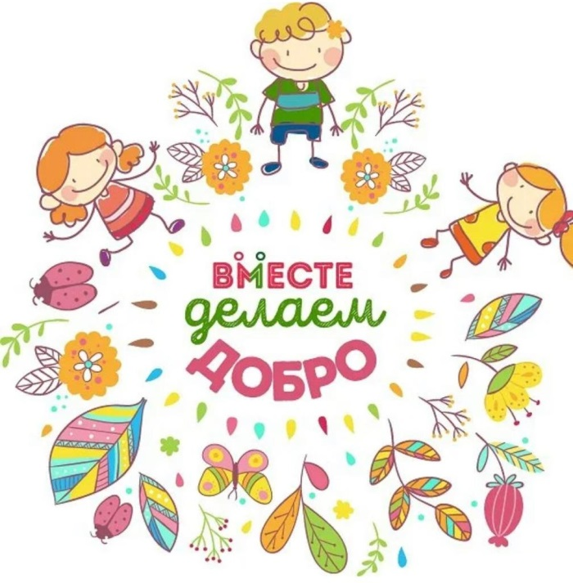

Формирование нравственных качеств у детей

младшего дошкольного возраста

(3-4 года) через проект

**«Доброе сердце!»**

Социально – личностный.

Краткосрочный.

Автор-составитель:

О.М. Кинева, воспитатель,

Юргинский ГО, 2024 год

Автор-составитель:

Кинева Ольга Михайловна, воспитатель Муниципального бюджетного дошкольного образовательного учреждения «Детский сад № 1 «Ёлочка»», высшая квалификационная категория.

Администратор:

Митяева Н.М., старший воспитатель Муниципального бюджетного дошкольного образовательного учреждения «Детский сад № 1 «Ёлочка»», высшая квалификационная категория.

Рецензент:

Кинева Т.А., заведующий Муниципальным бюджетным дошкольным образовательным учреждением «Детский сад № 1 «Ёлочка»»

Данный педагогический проект разработан для детей младшего дошкольного возраста (3-4 года) с целью формирования у детей опыта правильной оценки хороших и плохих поступков, развития сообразительности, внимания, памяти, интереса к занятиям, воспитания уважения к старшим, умения играть дружно со сверстниками, воспитания культуры поведения и положительные взаимоотношения между детьми (добрый-злой). Содержит комплекс мероприятий, направленных на сплочение детского коллектива, на мотивацию детей и родителей к совершению добрых дел и поступков.

Этот проект предназначен для детей младшего дошкольного возраста (3-4 года), воспитателей и родителей воспитанников.

**Содержание**

**Паспорт проекта……………………………………………….…...……...3**

**Актуальность……………………………………………………..………..6**

**Педагогическая значимость……………………………………..……….6**

**Новизна……………………………………………………………...………6**

**Этапы реализации…………………………………………………..……..7**

**Заключение………………………………………………………..……….11**

**Список литературы………………………………………...……………..12**

**Паспорт проекта**

|  |  |
| --- | --- |
| **1.Наименование проекта** | «Доброе сердце» |
| **2. Основание для разработки** | - Приказ №105 от 01.04.2024г. о проведении творческой недели «Добротой наполним сердца».  - Положение о проведении творческой недели «Добротой наполним сердца!» в МБДОУ «Детский сад №1 «Ёлочка»  - Календарный план воспитательно-образовательной работы на 2023-2024 уч.г. |
| **3. Направление. Вид.** | Социально – личностный.  Краткосрочный. |
| **4. Разработчик проекта** | Кинева Ольга Михайловна, воспитатель; |
| **5. Участники проекта** | Дети младшего дошкольного возраста (3-4 года) 16 детей, родители воспитанников, воспитатель группы Кинева О.М. |
| **6. Цель проекта** | - Формирование у детей опыта правильной оценки хороших и плохих поступков, развитие сообразительности, внимания, памяти, интерес к занятиям, воспитание уважения к старшим, умение играть дружно со сверстниками, воспитание культуры поведения и положительные взаимоотношения между детьми (добрый-злой). |
| **7. Задачи проекта** | - Формировать у детей представления о доброте, как о ценном неотъемлемом качестве человека, представлений о понятиях «добро» и «зло»;  - Воспитывать доброжелательные дружеские отношения между детьми, положительные отношения ко всем людям;  - Развивать умение правильно оценивать свои поступки, сравнивая своё поведение с поведением других, учить видеть положительные качества и плохие поступки у других людей, и в жизни сказочных героев и персонажах;  - Стимулировать желание проявлять сочувствие, заботу и отзывчивость к окружающим;  - Поощрять стремление детей совершать добрые дела, полезные поступки;  - Закреплять знания правил вежливого общения;  - Создавать положительный эмоционально-психологический климат, через оптимально созданные условияв группе;  - Подобрать методический и дидактический материал для реализации проекта;  - Повышать педагогическую культуру родителей, установка с ними доверительных, доброжелательных и партнёрских отношений, через вовлечение в проект «Доброе сердце». |
| **8. Ожидаемый результат** | **Дети:**  **-** Дети будут иметь первоначальные представления о нравственных ценностях «добро» и «зло»;  - У детей будут доброжелательные дружеские отношения между собой, положительное отношение ко всем людям;  - Дети смогут правильно оценивать свои поступки, сравнивая своё поведение с поведением других, увидят положительные качества и плохие поступки у других людей, и в жизни сказочных героев и персонажах;  - У детей появится умение проявлять желание, сочувствие, заботу и отзывчивость к окружающим, стремление совершать добрые дела, полезные поступки, быть вежливыми в общении с другими;  **Воспитатели:**  - Созданы условия для положительного эмоционально-психологического климата в группе;  - Подобран и внедрён в работу проекта методический и дидактический материал.  **Родители:**  **-** Повысится педагогическая культура, будут установлены более доверительные, доброжелательные и партнёрские отношения с воспитателями группы, через вовлечение в проект «Доброе сердце». |
| **9. Продукт проекта** | - Фото выставка «Наши добрые дела»;  - Обобщение опыта работы по проекту;  - Консультация для родителей на тему: «О доброте».  - Коллективная аппликация «Дерево доброты»  - Акция «Подари улыбку»  - Оформление стены «Доброе сердце»  - Выставка семейных фото «Маленькие помощники».  - Групповой досуг «Доброта»  - Отчёт на сайте ДОУ |
| **10. Сроки реализации проекта** | 1 этап - подготовительный: 15.04.24 – 17.04.24  2 этап - основной: 17.04.24 – 23.04.24  3 этап - заключительный: 23.04.24 |
| **11. Ресурсное обеспечение проекта** | - Персональный компьютер; Принтер; Проектор; Видео и аудиотехника.  - Дидактические игры; художественная литература; игрушки – аналоги; демонстрационный материал; материал для детского творчества; методическая литература. |

**Актуальность**

Современные дети привыкли получать всё, сразу, а вот проявить любовь, уважение, сострадание, доброту - этому надо учить. Ребёнок не рождается добрым или злым. Таким он становится в зависимости от воспитания, условий жизни, примера окружающих. Доброта-это не только чувство, способность сопереживать, но еще и осознание отношения к жизни и всему окружающему.

Наблюдая за общением детей, фиксируя их эмоциональную напряженность, конфликтность пришли к выводу, что проблема межличностных отношений на сегодняшний день чрезвычайно актуальна. Среди факторов, вызывающих конфликтное поведение дошкольников: особенности семейного воспитания; образцы агрессивного поведения, которые ребенок наблюдает через средства массовой информации, среди сверстников, в общественных местах; высокий уровень эмоциональной напряженности ребенка; неспособность видеть и понимать другого.

Данный проект имеет интеграцию образовательных областей, организацию совместного пространства для взаимодействия всех участников образовательного процесса, что позволить в полной мере раскрыть тему проекта.

**Педагогическая значимость**

Значимость проекта заключается в создание условий для формирования у детей младшего дошкольного возраста положительных качеств характера представлений о доброте, дружелюбии, сплочении детского коллектива – вот те необходимые качества, которые необходимо заложить в раннем возрасте.

**Новизна**

Новизна проекта заключается в цикличности и целостности мероприятий, что позволяет каждый новый день «Недели добра» сделать логическим продолжением следующего дня и имеет определённую информационную и тематическую нагрузку, помогающую раскрыть суть всей творческой «Недели добра», разработанной в соответствии с календарным планом воспитательно- образовательной работы; с ФОП ДО и ФГОС ДО. А также охватить всех участников образовательно-воспитательного процесса.

**Этапы реализации проекта**

|  |  |
| --- | --- |
| **Этап проекта** | **Содержание** |
| **1 этап – Подготовительный**  **15.04-17.04.24** | - Подбор информационного и методического материала, детской и познавательной литературы, иллюстраций, фотографий, аудио и видео материалов по теме Доброта.  - Оформление дидактических материалов в соответствии с планом проекта.  - Обеспечение условий для реализации проекта.  - Информирование родителей о предстоящей «Недели Добра» (индивидуальные беседы, мессенджер WhatsApp). |
| **2 этап –**  **Основной этап**  **17.04-23.04.24** | **Каждое утро начинается с группового сбора, с обсуждения дел на день, с беседы «Что мы сделали доброго вчера и сможем сделать сегодня», отметки на стене «Доброе сердце».**  **17.04 среда**  **«Открываем копилку добрых дел»**  **Утро:**  - Утренняя зарядка под музыку «Барбарики. Что такое доброта?»  Цель**:** воспитание положительного отношения к своему здоровью.  - Обсуждение темы недели. Беседа «Что такое добрые дела»  Цель: формирование умения участвовать в коллективной беседе, соблюдая культуру общения.  **Прогулка:**  - П/И «Салки»  Цель: развитие дружелюбия, товарищества в игре.  **Вечер:**  - Коллективная аппликация «Дерево добрых дел»  Цель: формирование умений работать сообща, помогать друг другу.  **18.04 четверг**  **«Подари улыбку другу»**  **Утро:**  - Утренняя зарядка под музыку «Барбарики. Что такое доброта?»  Цель**:** воспитание положительного отношения к своему здоровью.  - Просмотр мультфильма «Крошка Енот»  - Обсуждение просмотренного  Цель: углубление представлений о том, что важно дарить улыбку другим.  **Вечер:**  - Рисование «Улыбка»  Цель: продолжить формировать представления о доброте и зле.  - Акция с родителями «Подари улыбку маме».  **19.04 пятница**  **«День вежливости»**  **Утро:**  - Утренняя зарядка под музыку «Барбарики. Что такое доброта?»  Цель**:** воспитаниеположительного отношения к своему здоровью.  - Батл с детьми: «Кто больше назовет ласковых и добрых слов»  Цель: формирование у детей умений общаться вежливо, употребляя добрые и ласковые слова.  **Прогулка**:  **-** П/И «Вежливые жмурки»  Цель: развитие двигательной активности,  обогащение словаря вежливыми и добрыми словами.  **Вечер**:  - Просмотр мультфильма «Школа вежливости» Малышарики. Беседа по содержанию.  Цель: вызвать у детей хорошее настроение, радость общения, умение общаться со взрослыми и сверстниками, в коллективной беседе.  **22.04 понедельник**  **«День благодарности**  **Утро:**  - Утренняя зарядка под музыку «Барбарики. Что такое доброта?»  Цель**:** воспитаниеположительного отношения к своему здоровью.  **-** Интерактивная игра «Хорошие и плохие поступки»  Цель: воспитание у детей стремления делать добрые дела и умению благодарить.  **Прогулка:**  **-** рисование мелками на асфальте «Подарок от всей души»  Цель: воспитание у детей стремления дарить подарки, делать приятное другим.  **Вечер**:  - Аппликация «Большое доброе сердце»  Цель: воспитание у детей чувства благодарности к сотрудникам детского сада (мл. воспитатель, медсестра, повар и др.)  **23.04 вторник**  **«День добрых дел и поступков»**  **Утро:**  - Утренняя зарядка под музыку «Барбарики. Что такое доброта?»  Цель**:** воспитаниеположительного отношения к своему здоровью.  - Чтение  Л. Воронкова «Маша растеряша»  - Этическая беседа по содержанию. Проблемная ситуация: «Как исправить то, что натворил?»  Цель: воспитание положительных качеств, через умение видеть плохие поступки у других людей, и в жизни сказочных героев и персонажах;  **Прогулка**:  - Игра – экскурсия по территории детского сада «Идем дорогою добра»  Цель: формирование отзывчивости по отношению к другим детям и взрослым.  **Вечер**:  - «Книжкин Айболит» ремонт книг.  Цель: проявление детской инициативы, беречь книги, быть аккуратным.  - Вручение детям медалей «Самому доброму».  Цель: поощрение детей в их стремлении совершать добрые поступки и дела. |
| **3 этап - Заключительный** | - Выставка семейных фото «Маленькие помощники»  Цель: организация родителей в подборе фотографий из семейного альбома по теме: «Маленькие помощники».  - Групповой досуг «Доброта»  Цель: воспитание дружелюбия, отзывчивости, доброго отношения друг к другу. |

**Заключение**

Подводя итог можно сказать, что проводимая работа по данному проекту благотворно повлияла на развитие нравственных установок дошкольников, способствовала установлению партнерских взаимоотношений с семьями дошкольников, решению актуальных проблем воспитания детей в союзе родителей и педагогов. Для успешного вхождения детей в мир социальных отношений необходимо и в дальнейшем интегрировать усилия детского сада и семьи, которые дают ребенку социальный опыт и во взаимодействии друг с другом создают оптимальные условия для вхождения маленького человека в большой мир.

**Список литературы**

1. Р. С. Буре Социально-нравственное воспитание дошкольников. Методическое пособие. М.,2011г.
2. Л. Н. Галигузова «Воспитание и развитие детей от 3до 4лет»- М. :Просвещение 2007.
3. Л. Е. Осипова: Работа детского сада с семьей.-М.: « Из-во Скрипторий2003» 2009г
4. О. Н. Пахомова «Добрые сказки». 2004г
5. В. И. Петрова, Т. Д. Стульник «Нравственное воспитание в детском саду» Методическое пособие, М, 2010г
6. Т. А. Шарыгина «Вежливые сказки» 2004г